INDICAÇÃO Nº 1397/2021

Indica ao Prefeito Rafael Piovezan, que seja feita a EXTRAÇÃO DE ÁRVORE MORTA, localizada na rua Rosa Kesse Dodson, n. 224, bairro Planalto do Sol 2.

Excelentíssimo Senhor Prefeito Municipal,

Nos termos do Art. 108 do Regimento Interno desta Casa de Leis, dirijo-me a Vossa Excelência para sugerir que, seja feita a EXTRAÇÃO DE ÁRVORE MORTA localizada na rua Rosa Keese Dodson, n. 224, bairro Planalto do Sol 2.

Justificativa:

Que cabe ao Poder Legislativo, dispor sobre as matérias de competência do Município, especialmente assuntos de interesse local. A função de fiscalização dos atos do Poder Executivo, abrangendo os atos administrativos, de gestão e fiscalização financeira e orçamentária do município. Desta forma faço esta indicação para o prefeito determinar ao setor competente realize os atos administrativos para atender tal solicitação.

Plenário “Dr. Tancredo Neves”, em 12 de abril de 2.021.

ISAC MOTORISTA – vereador

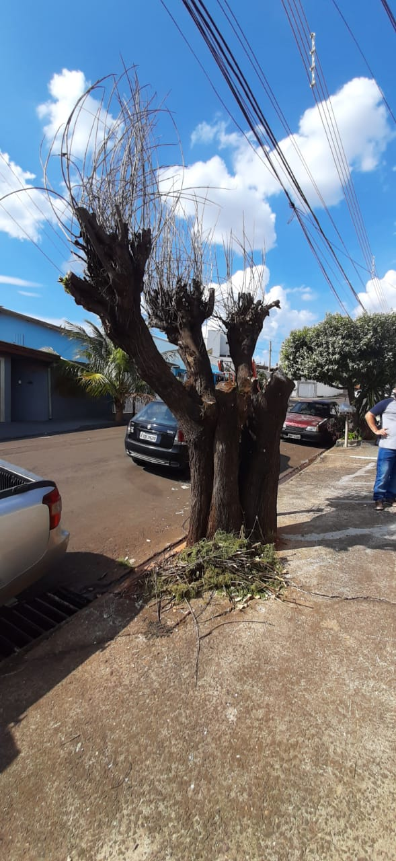

Plenário “Dr. Tancredo Neves”, em 12 de abril de 2.021.

ISAC MOTORISTA – vereador

